ฤดูใบไม้ผลิ
ฤดูใบไม้ผลิเป็นฤดูระหว่างฤดูหนาวกับฤดูร้อน ฤดูใบไม้ผลิเริ่มจากเดือนมีนาคม สัญลักษณ์หนึ่งของฤดูใบไม้ผลิ คือ ดอกไม้เริ่มออกดอก ดวงอาทิตย์ส่องแสงและอุณหภูมิอบอุ่นขึ้น หิมะละลายและช่วงกลางวันเริ่มสว่างและนานขึ้น นกต่างๆที่ย้ายถิ่นตามฤดูกาลบินกลับมานอร์เวย์หลังจากที่ไปอยู่ในอาฟริกาและภูมิภาคที่อบอุ่นกว่า
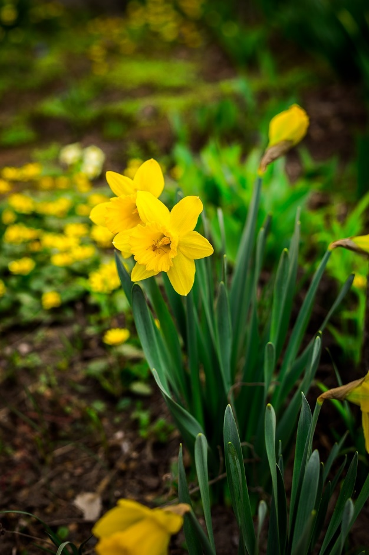
รูป 1: ดอกโพสเกลิลเลร์สีเหลืองซึ่งออกดอกในฤดูใบไม้ผลิ (Påskeliljer, pixabay.com)

เมื่อเราเดินออกกำลังหรือเดินออกไปในสวน เราจะเห็นดอกไม้ แมลงและนก ต้นดอก krokus, ดอกsnøklokker และ ดอก hestehov เป็นดอกไม้ที่ออกในต้นฤดูใบไม้ผลิ ผึ้งและแมลงภู่บินไปรอบๆ เพื่อรวบรวมละอองเกสรดอกไม้เพื่อทำน้ำผึ้ง ผึ้งบินจากดอกไม้หนึ่งไปอีกดอกหนึ่ง นี่คือวิธีที่ทำให้เราได้รับพืชใหม่ นกต่างๆเช่น นกløvsanger นก gransanger และ นก linerler บินไปมา เหล่าพวกมดเริ่มทำงานอีกครั้ง
ในฤดูใบไม้ผลิเป็นช่วงที่มีชีวิตใหม่เกิดขึ้นบนโลก ลูกนกออกมาจากไข่ แม่แกะคลอดลูก ไข่กบในบ่อและทะเลสาบกลายเป็นลูกอ๊อด
ในฤดูใบไม้ผลิมีคนหลายคนแพ้ละอองเกสรดอกไม้ ละอองเกสรจำนวนมากมาจากต้นไม้และดอกไม้ต่างๆ ซึ่งพวกเขาเกิดอาการแพ้

แบบฝึกหัดที่ 1: จงตอบคำถาม
- เดือนในฤดูใบไม้ผลิมีกี่เดือน ชื่อเดือนอะไรบ้าง?
- เราจะรู้ได้อย่างไรว่าเป็นฤดูใบไม้ผลิ?
- ทำไมผึ้งและแมลงภู่ถึงบินอยู่ทั่วไป?
- นักเรียนคิดว่าทำไมเราถึงได้รับพืชใหม่ เมื่อผึ้งบินจากดอกไม้หนึ่งดอก แล้วบินต่อไปที่ดอกอื่นๆอีก?
- มีกิจกรรมอะไรบ้างที่ทำได้ในฤดูใบไม้ผลิ?

แบบฝึกหัดที่ 2 จงค้นหาข้อมูลจากอินเตอร์เน็ต ที่เว็บไซด์ https://snl.no/ แล้วตอบคำถาม
- เราจะรู้ได้อย่างไรว่ามีการแพ้ละอองเกสรดอกไม้?
- นักเรียนรู้อะไรบ้างเกี่ยวกับนกที่ย้ายถิ่นตามฤดูกาล?
- ให้นักเรียนค้นหารูปภาพดอกไม้ฤดูใบไม้ผลิ 5 ชนิด แล้ววางรูปภาพและเขียนชื่อดอกไม้ลงในตารางที่กำหนดให้
ชื่อดอกไม้ | รูปภาพ
Under finner du lenker til kildene
https://snl.no/vår
https://naturvernforbundet.no/naturvern/vare-vanligste-vartegn-article14521-149.html
https://www.aktivioslo.no/guide/varguide/nar-er-det-var/
https://pixabay.com/no/photos/påskeliljer-blomster-våren-gresset-2132872/

